SIPLAM 3.0 — mudanças no protótipo
Área Central · 18 de setembro de 2026 · para conferência da área de requisitos
Este documento lista o que mudou no protótipo hoje. Cada item diz o que foi feito e, quando a mudança decorre de uma decisão de negócio, qual foi a decisão. As imagens são do ambiente local, com os dados de demonstração. Ao fim estão as perguntas que continuam sem resposta.
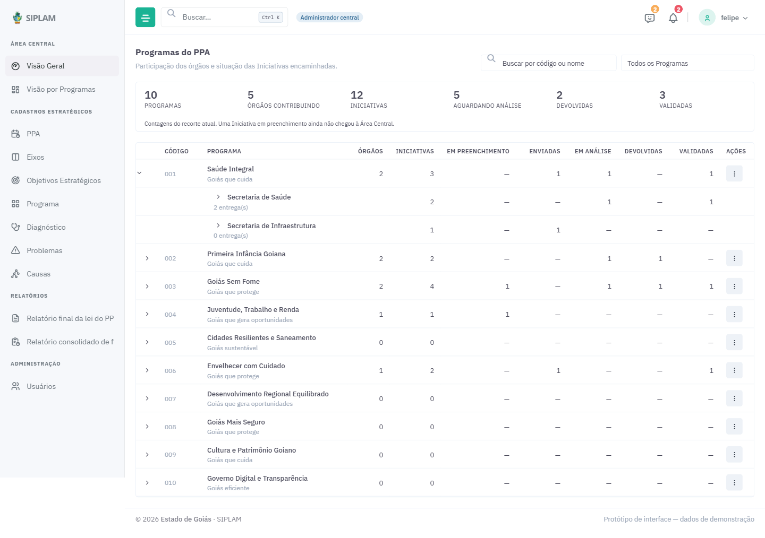
Menu da Área Central depois da reorganização

1. Estrutura do plano
- Cadastro de Eixos — tela nova. Os cinco eixos já existiam dentro dos Programas, como texto; agora têm cadastro próprio, com nome e descrição, e mostram quantos objetivos reúnem.
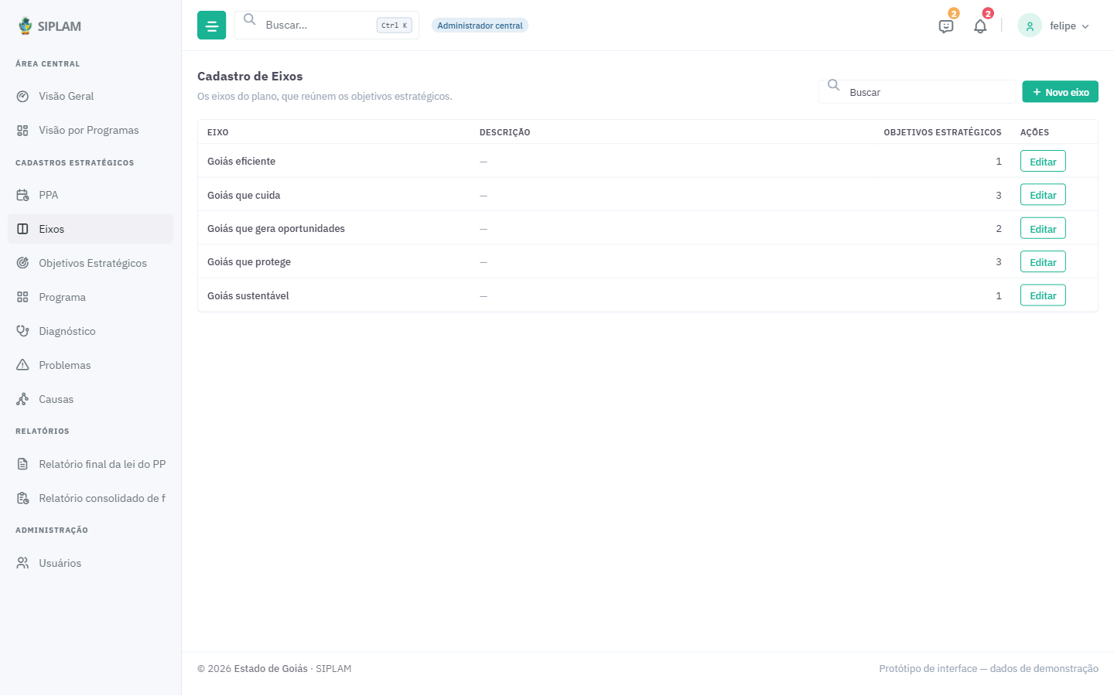
Cadastro de Eixos
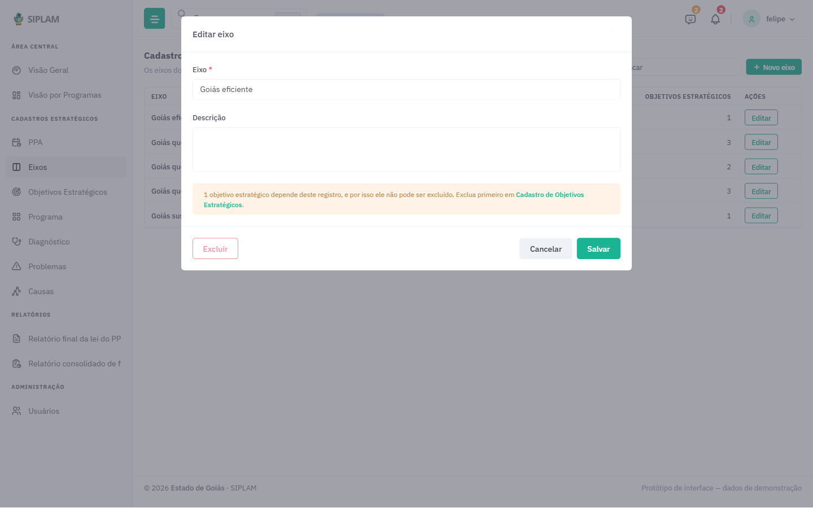
Edição de um eixo, com o aviso de vínculo que impede excluir
- Cadastro de Objetivos Estratégicos — tela nova. Dez objetivos, cada um vinculado a um eixo. O eixo é opcional: um objetivo pode ser cadastrado antes de os eixos existirem.
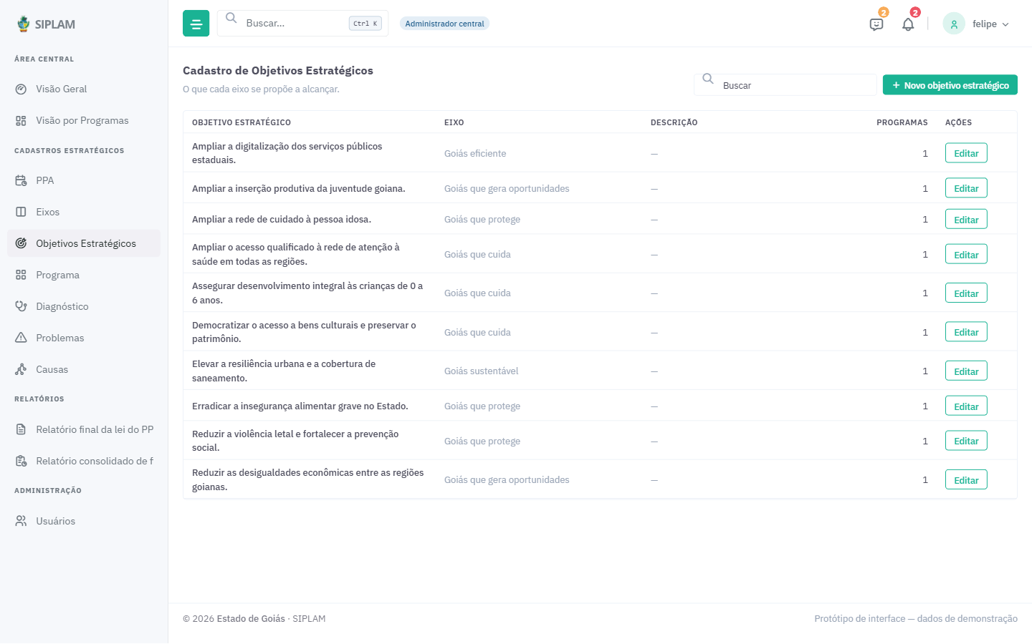
Cadastro de Objetivos Estratégicos
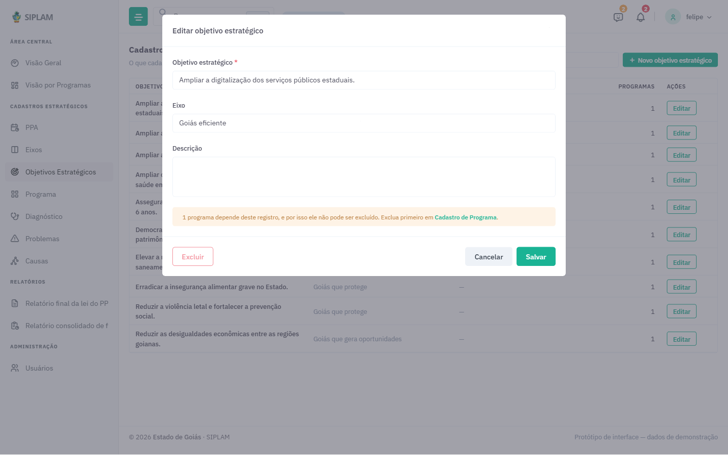
Edição, com o eixo como campo opcional
- Programa passa a escolher eixo e objetivo em lista — antes eram campos de texto livre, o que permitia duas grafias do mesmo eixo e quebrava os filtros. Escolher o eixo filtra os objetivos disponíveis.
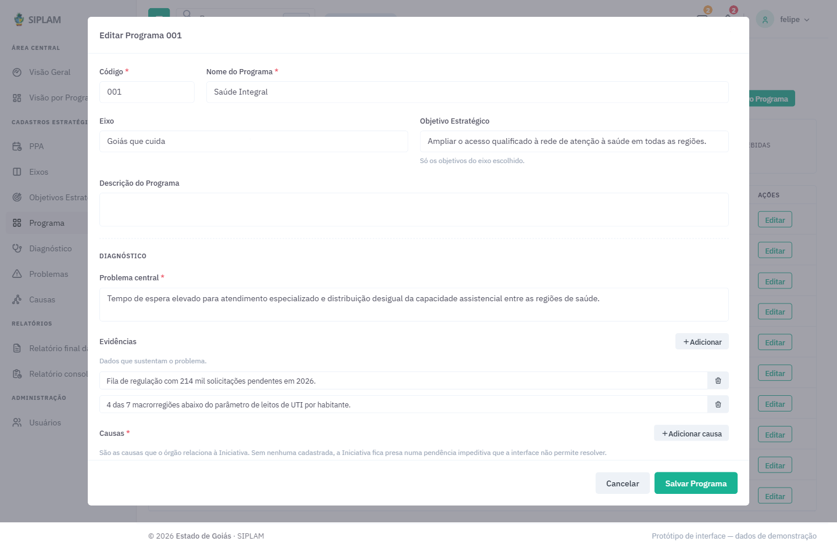
Cadastro de Programa, com eixo e objetivo em seleção única
Os dois cadastros nasceram preenchidos com o que já existia nos Programas — nada precisou ser redigitado.

2. Diagnóstico
A cadeia ficou uniforme: Diagnóstico → Problemas → Causas → Iniciativas. Nenhum nível é hierarquia — cada um aponta para o seguinte, de muitos para muitos. Assim uma mesma causa pode explicar mais de um problema e ser enfrentada por mais de uma Iniciativa, o que a estrutura anterior não permitia.
- Subcausa deixou de existir — as sete subcausas viraram causas. O diagnóstico passa a ter um nível só, e o Cadastro de Subcausas foi removido do sistema.
- Diagnóstico aponta para Problemas — antes pertencia a um Programa. Agora escolhe, numa lista de seleção múltipla, os problemas que caracteriza.
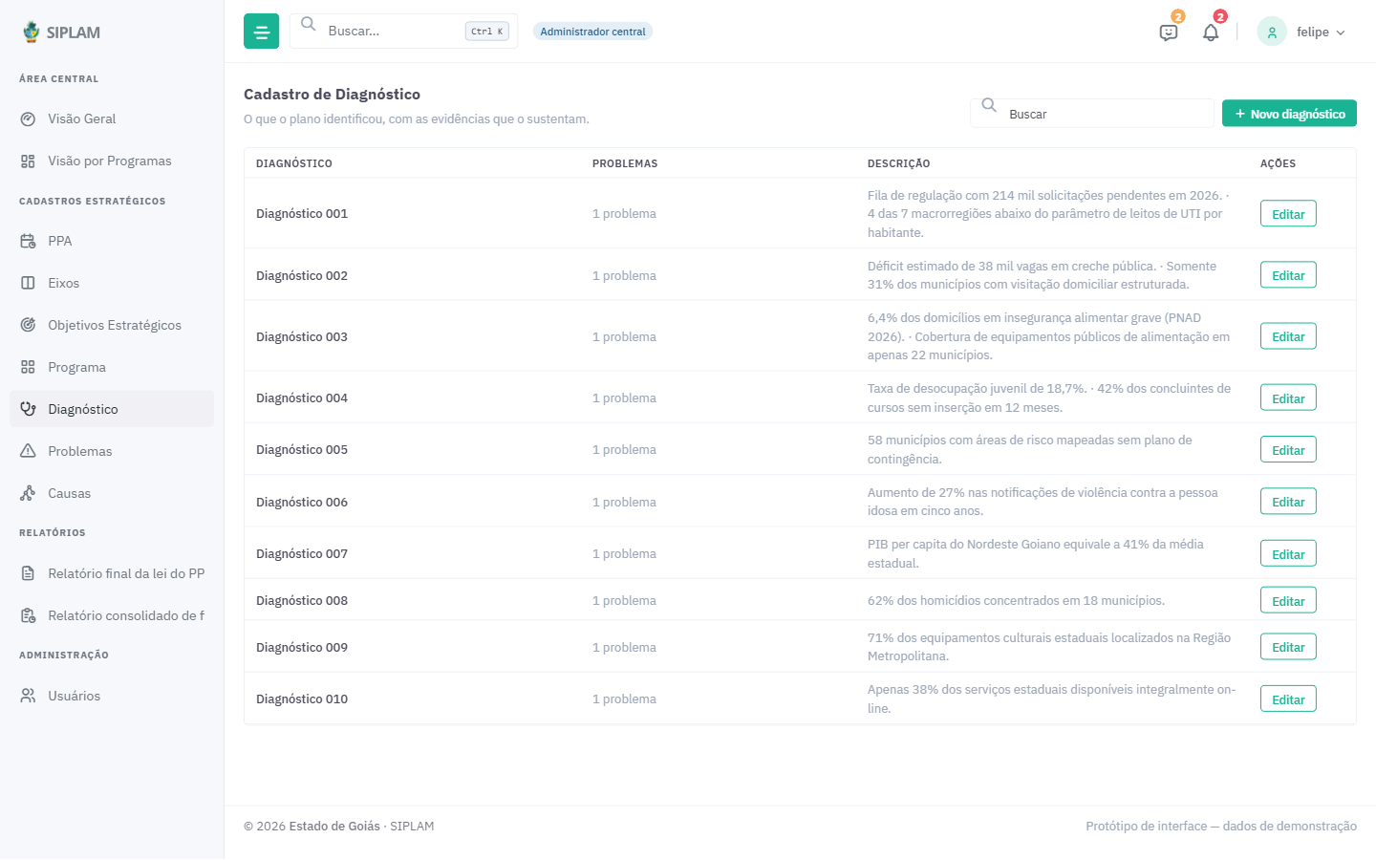
Cadastro de Diagnóstico
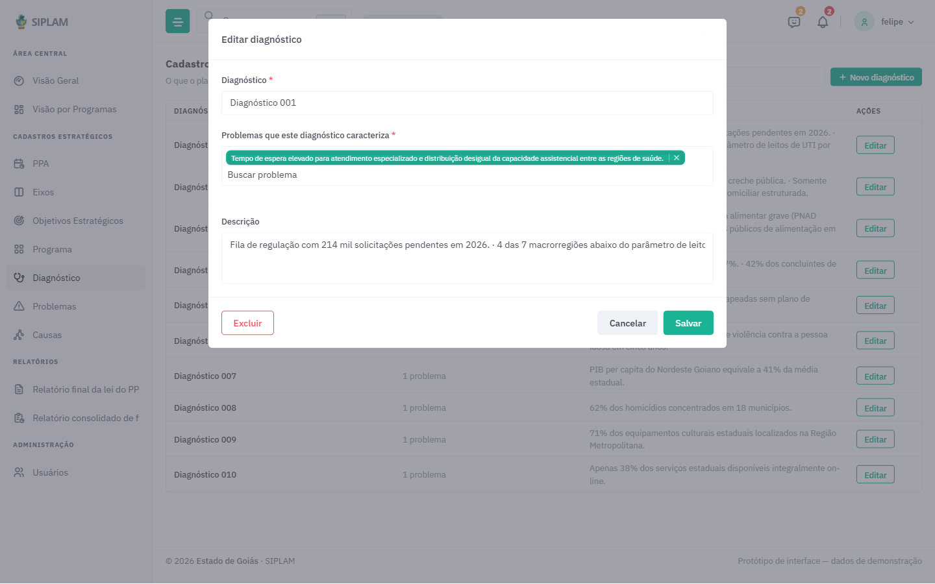
Os problemas escolhidos aparecem como etiquetas removíveis
- Problemas apontam para Causas — antes o problema pertencia a um diagnóstico e as causas pertenciam ao problema. Agora o problema escolhe as causas que o explicam.
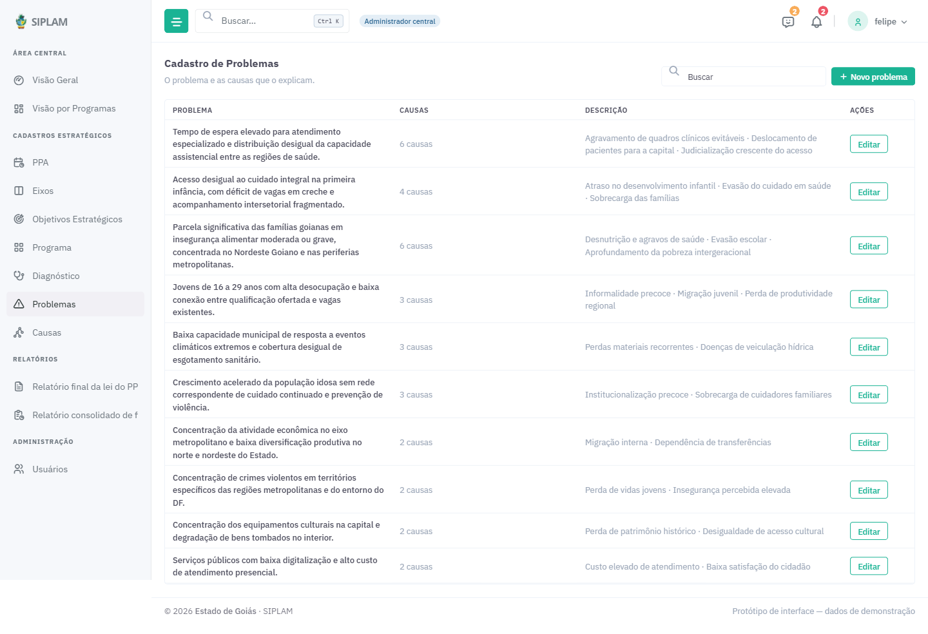
Cadastro de Problemas
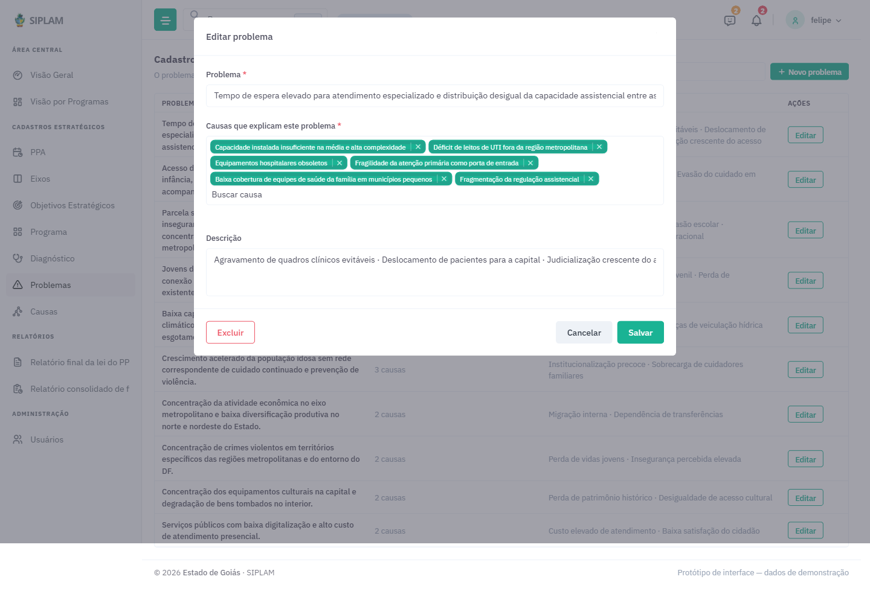
Seleção das causas, com busca no próprio campo
- Causas apontam para Iniciativas — o cadastro de causa passou a ter nome, iniciativas vinculadas e descrição.
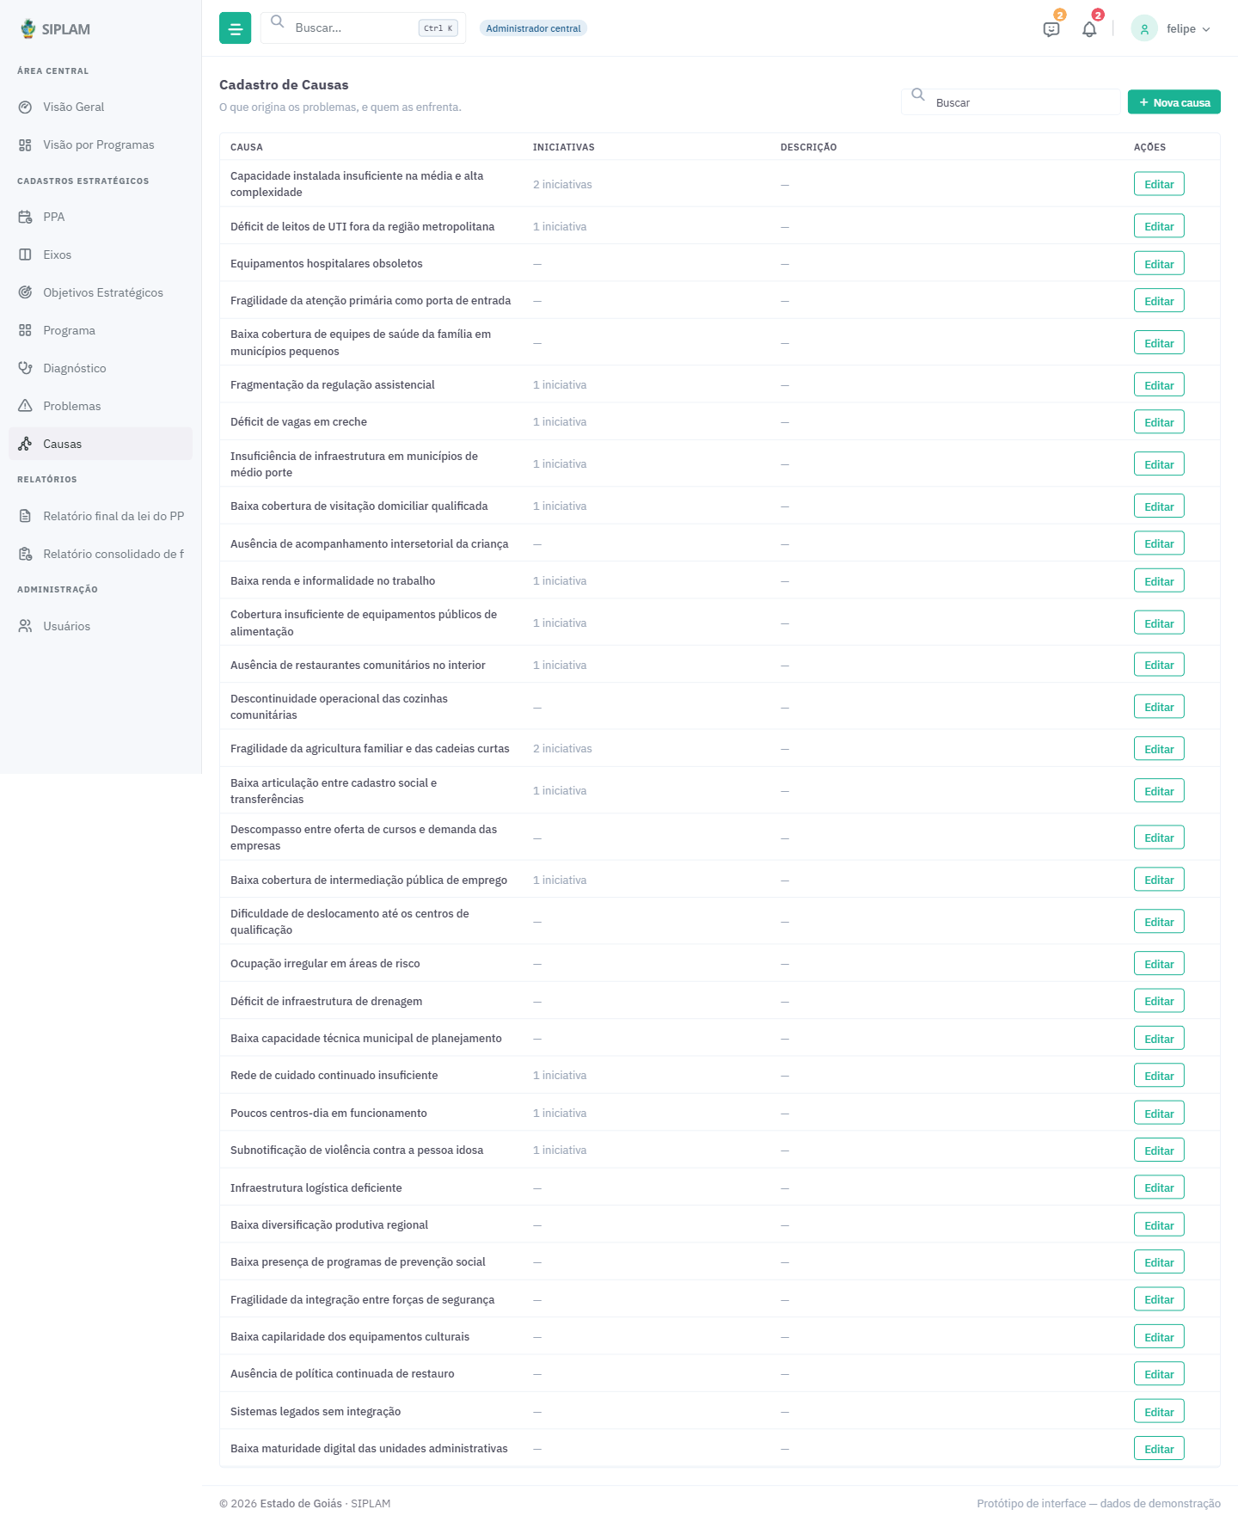
Cadastro de Causas
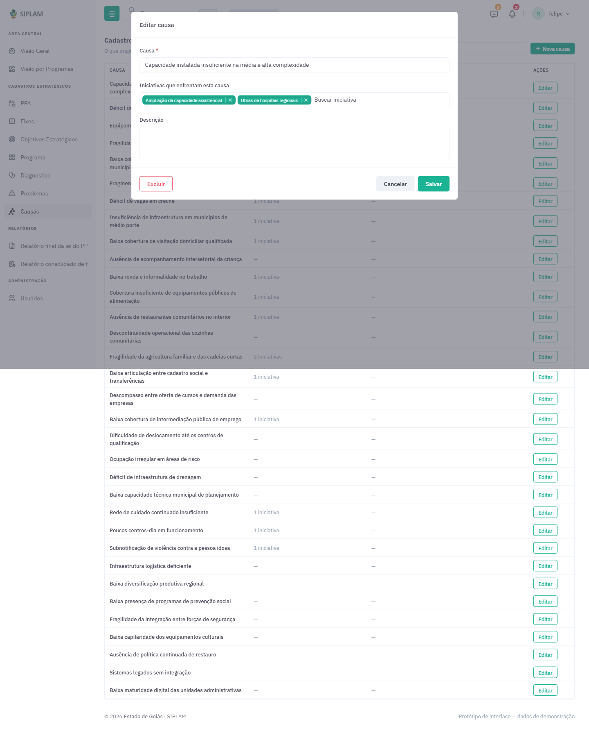
Seleção das Iniciativas que enfrentam a causa

3. Cadastro do PPA
- Situação deixou de ser escolhida — virou campo bloqueado. Submeter um plano trava o preenchimento de todos os órgãos, então é um ato do fluxo, não um campo de formulário.
- Rótulos das situações — “Elaboração” virou “Em elaboração” e “Submetido” virou “Submetido para aprovação”.
- Valor previsto saiu do cadastro — não é digitado: é a soma das Ações Orçamentárias vinculadas às Entregas do plano.
- Vigência virou um campo só — dois seletores de ano, sem calendário — o plano sempre vale de 1º de janeiro a 31 de dezembro. Depois de criado, fica bloqueada.
- Campo Processo SEI — bloqueado. Em branco ao criar, preenchido na edição com o número do processo. O número vem do SEI, não do SIPLAM.
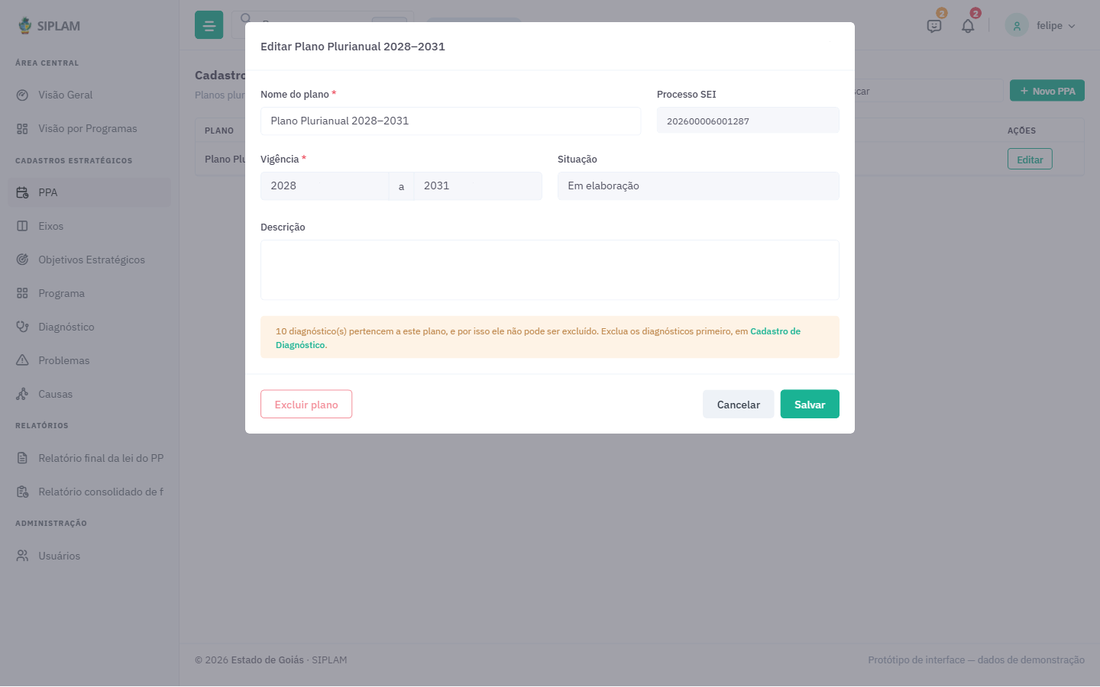
Edição: Processo SEI preenchido, vigência e situação bloqueadas
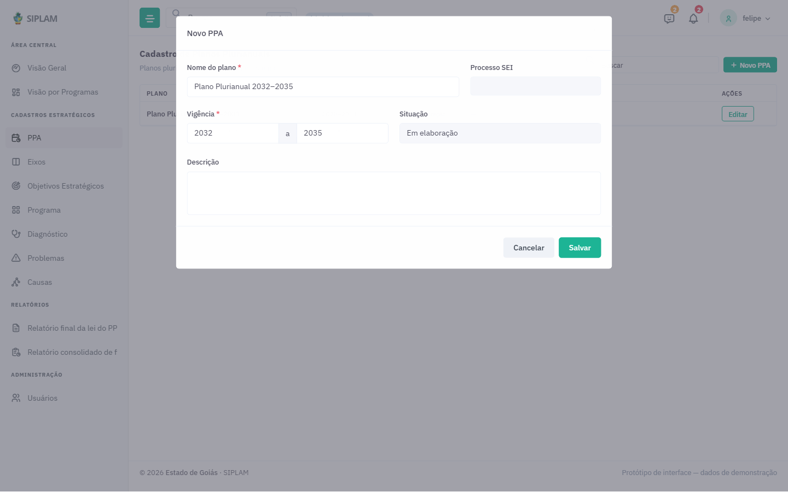
Criação: Processo SEI em branco, vigência liberada

Regras aplicadas
- Dois planos não ocupam o mesmo ano — basta um ano em comum para o sistema recusar — seriam duas leis regendo o mesmo exercício.
- Não se cria um plano antes do ano de elaboração — o PPA é construído no ano anterior ao início da vigência. Criar com atraso continua possível.
- O cadastro do PPA é exclusivo do Administrador central — os demais perfis veem o plano, mas não o criam nem o alteram.
- O PPA é o vínculo de tudo — todo registro cadastrado nasce ligado ao plano corrente.
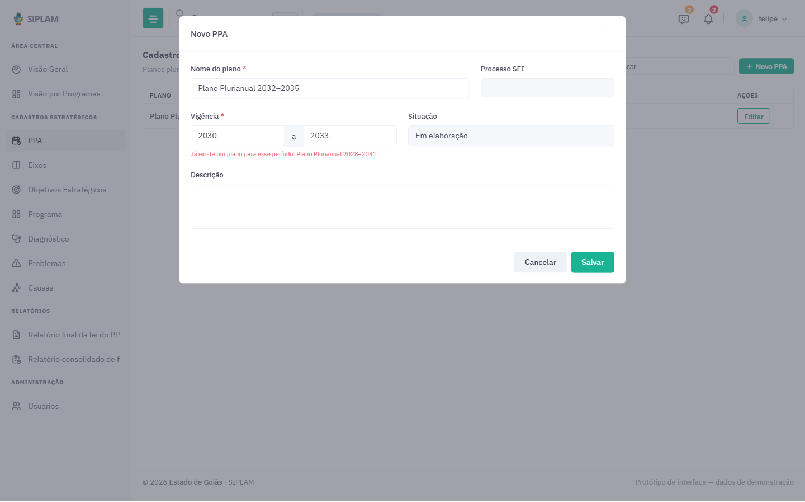
Tentativa de criar um plano cujo período já está ocupado

4. Usuários e acesso
- Tela de solicitação de acesso — pública, ligada à tela de entrada. A pessoa informa nome, e-mail, login e órgão. Não escolhe perfil — o papel é concedido, não pedido. Não há campo de senha: quem autentica é o Aplicações Expresso.
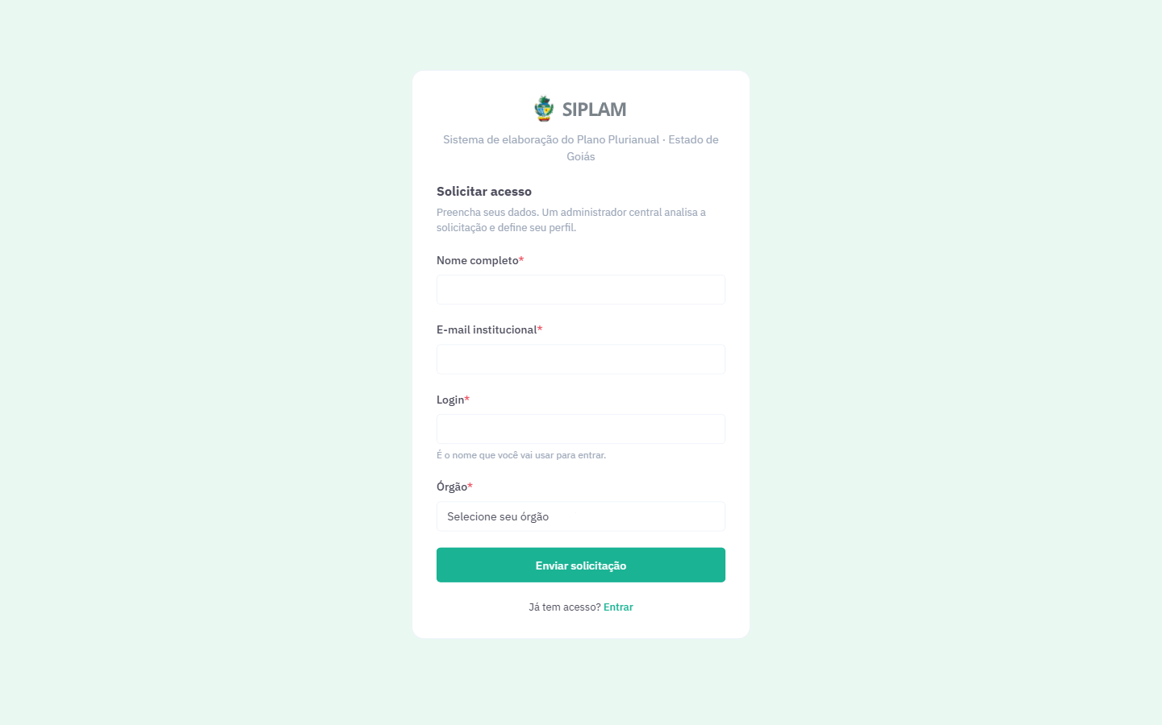
Solicitação de acesso
- Gestão de usuários — antes “Cadastro de Usuários”. A tela deixou de editar cadastro e passou a decidir sobre ele: quem aprova lê o que a pessoa declarou e escolhe o perfil. Aprovar sem perfil é barrado.
- Pendentes aparecem primeiro — a lista passou a ser ordenada por urgência. Antes uma solicitação nova entrava no fim, atrás dos aprovados, e sumia da tela.
- Troca de senha removida — o SIPLAM não gerencia senha. Restaram as ações de acesso: revogar e reativar.
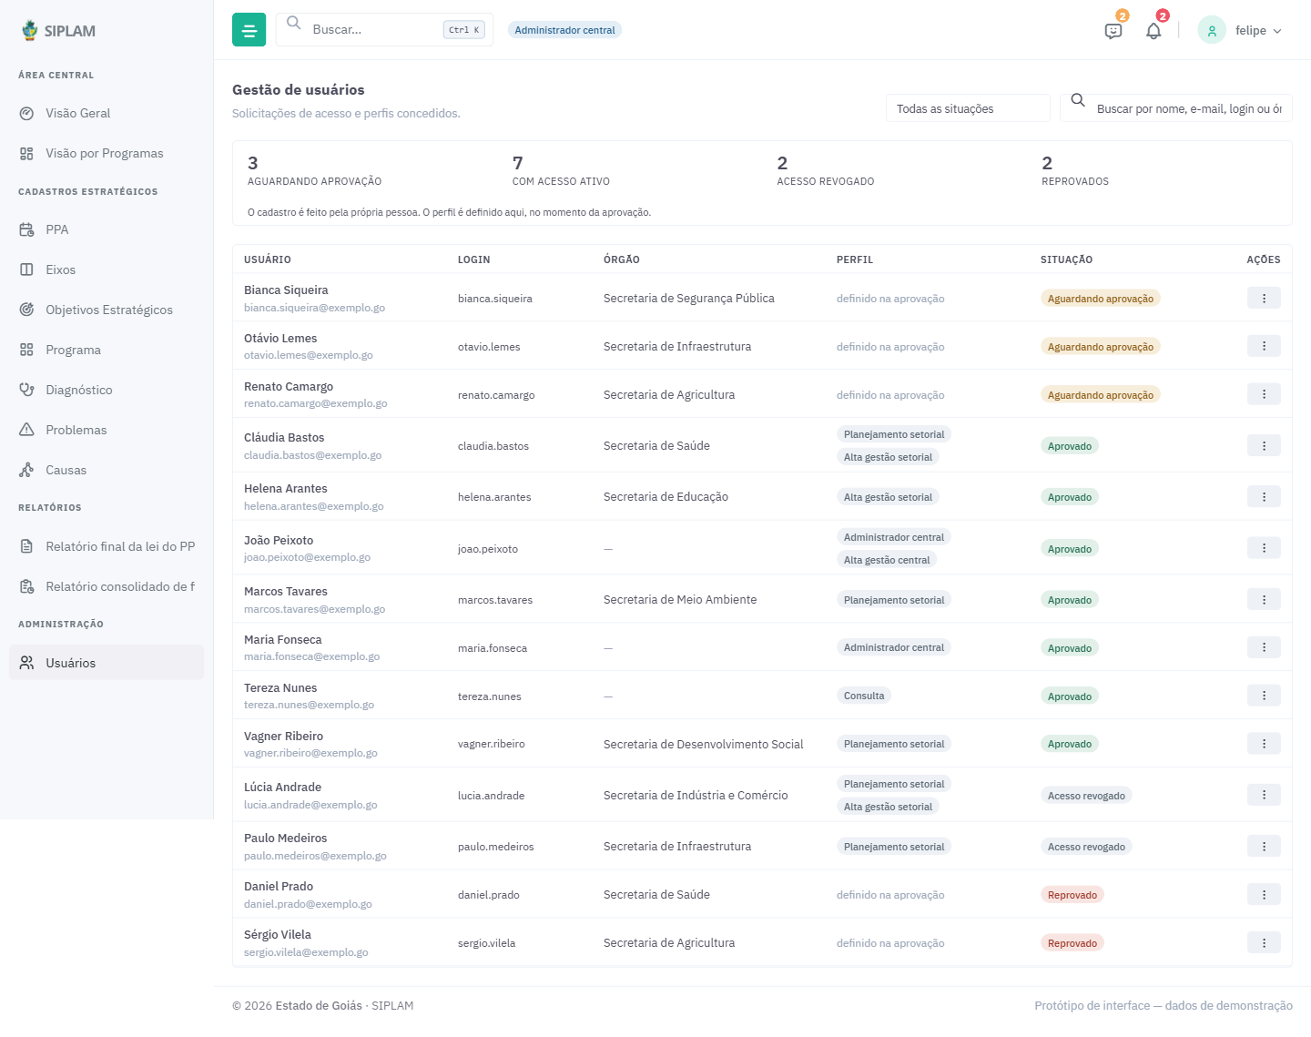
Gestão de usuários, com os pendentes no topo
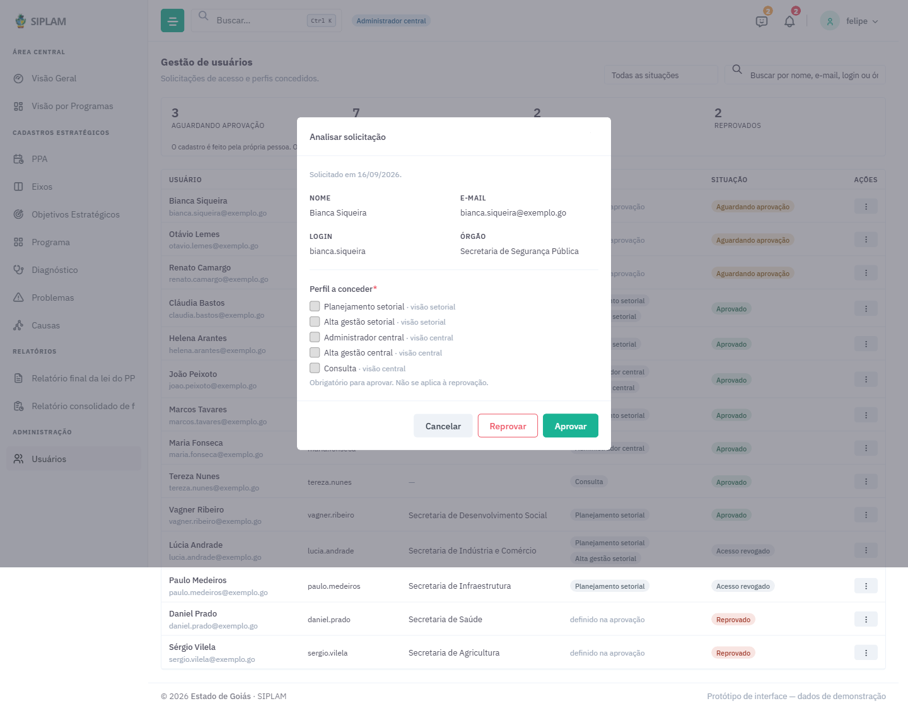
Análise da solicitação: dados em leitura e escolha do perfil
- Perfis renomeados — “Setorial” virou “Planejamento setorial” e “Órgãos de controle” virou “Consulta”. Seguem cinco perfis.
- Trocar perfil virou modal — antes levava à tela de escolha do primeiro acesso. Agora troca sem sair da tela e já leva à tela inicial do perfil escolhido.
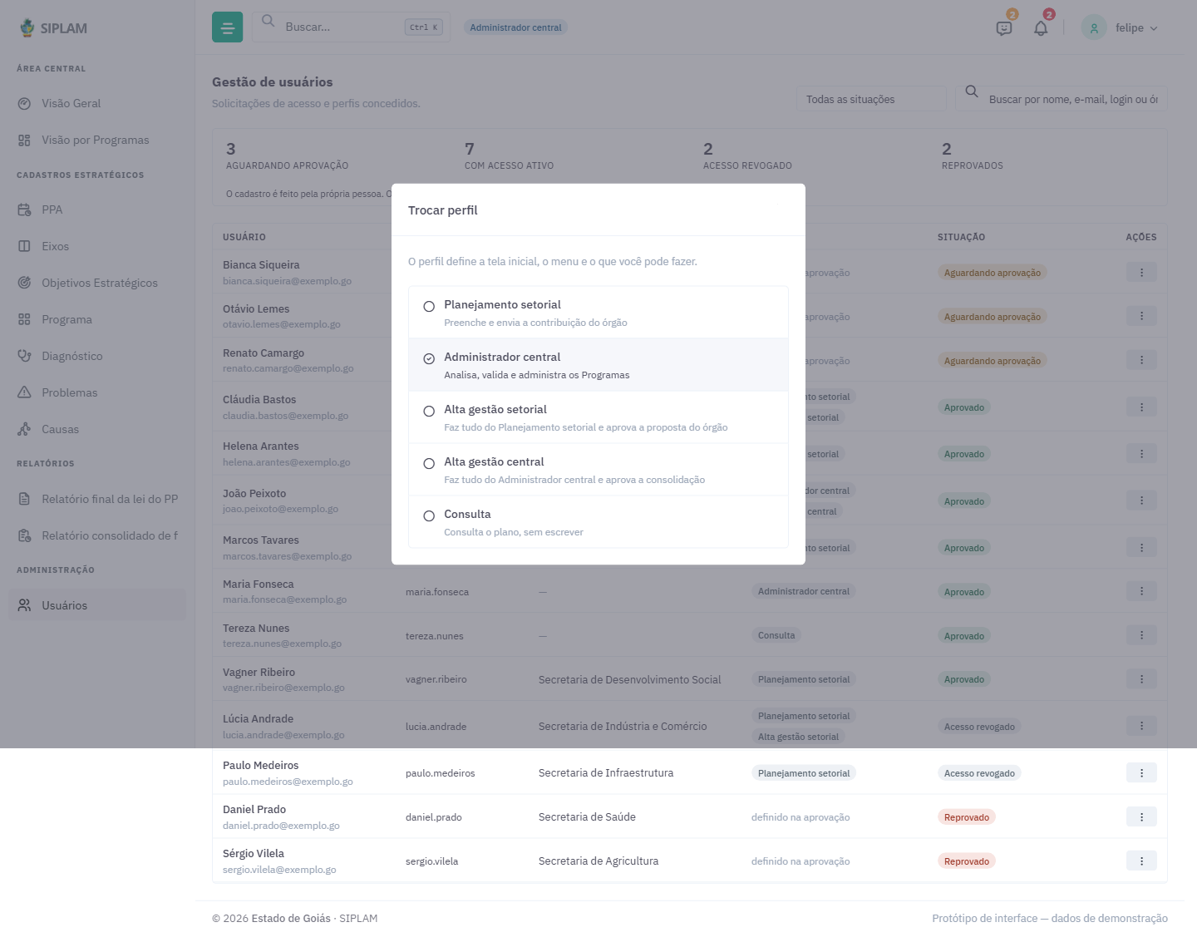
Troca de perfil sem sair da tela
- Reiniciar protótipo — no menu do usuário. Apaga o que foi cadastrado na sessão e devolve os dados de demonstração, com confirmação.

5. Menu e navegação
- Cadastros Estratégicos — os grupos “Estrutura do plano” e “Diagnóstico” viraram um só. Os itens perderam o prefixo “Cadastro de”: PPA, Eixos, Objetivos Estratégicos, Programa, Diagnóstico, Problemas, Causas.
- Visão por Programas — antes “Hub de Programas”.
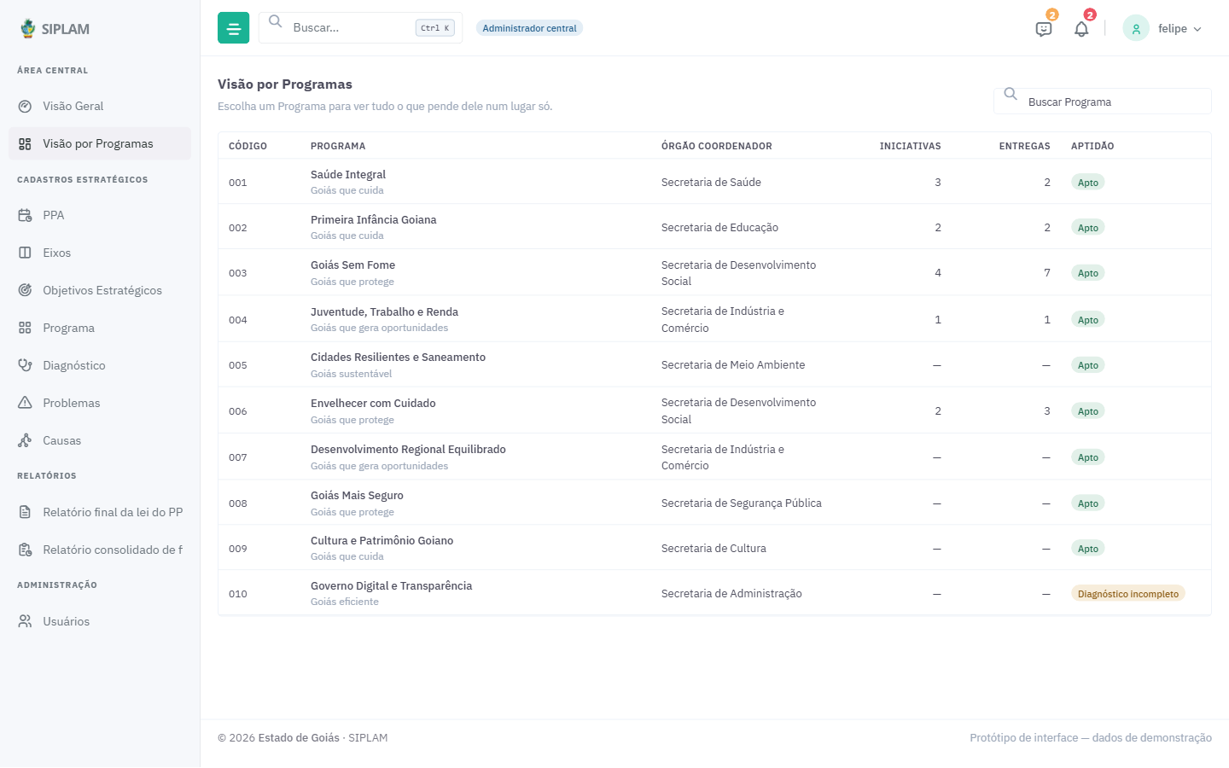
Visão por Programas
- Relatórios — seção nova, com duas telas reservadas.
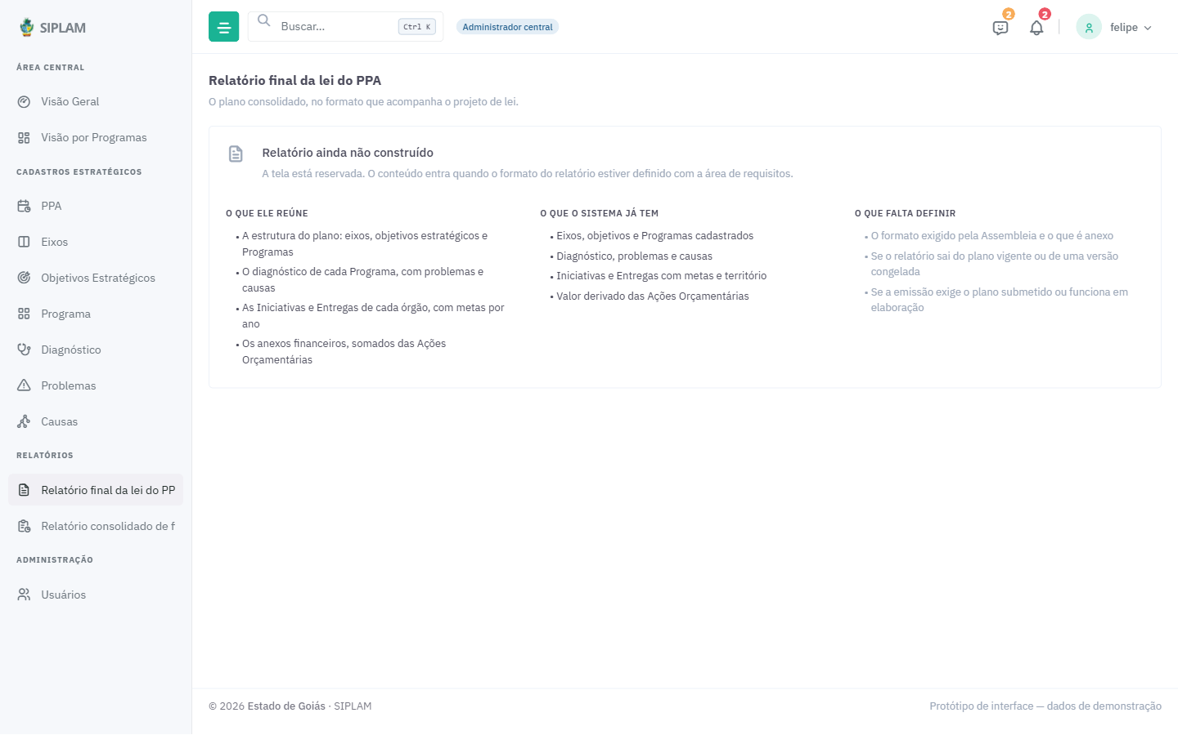
Relatório final da lei do PPA
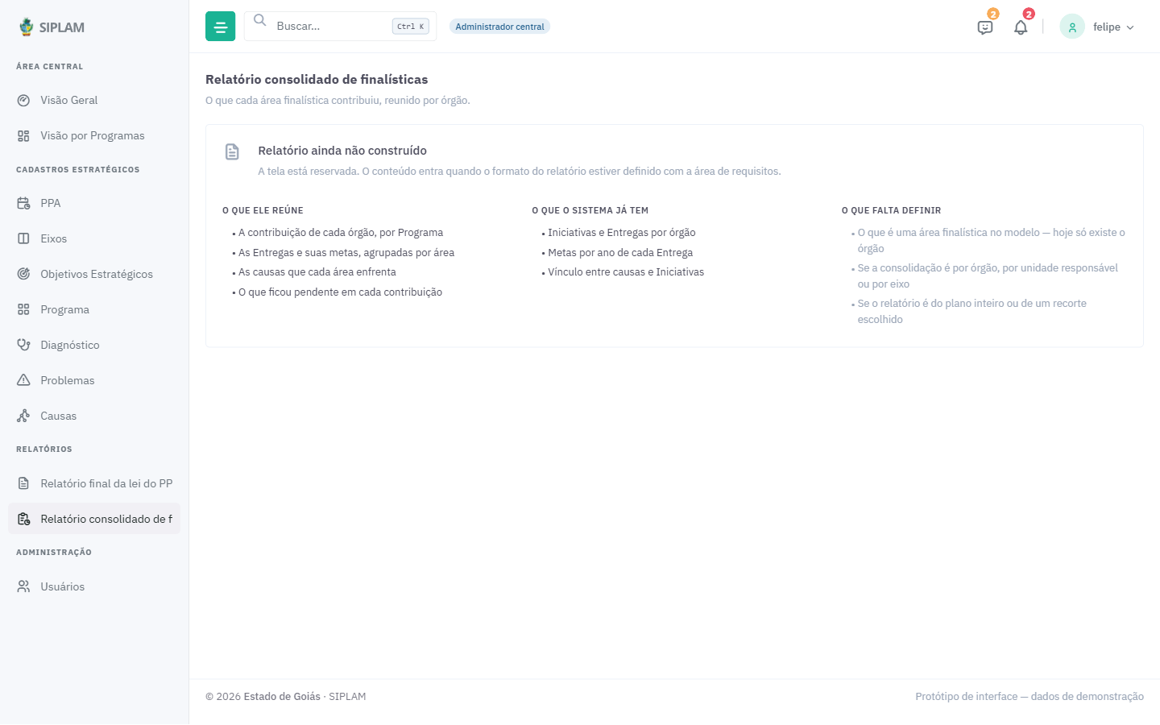
Relatório consolidado de finalísticas
As duas telas de relatório mostram o que o relatório vai reunir, o que o sistema já tem para alimentá-lo e o que falta definir. Não foram preenchidas com números de exemplo — em demonstração, número inventado passa por verdade e volta como requisito.
- Itens retirados do menu — Entregas, Órgãos participantes e o grupo Análises (Por Causas, Financeira, Projetos, IPOFs). As telas continuam no sistema, apenas sem caminho pelo menu.

O que continua sem resposta
- Área finalística não existe no modelo — hoje só existe o órgão. Sem definir o que é uma área finalística, o relatório consolidado não sai do lugar.
- Login e senha — o registro pede login e a autenticação é do Aplicações Expresso. Precisamos saber se o SIPLAM guarda credencial própria ou não.
- Quem submete o plano, e quando — a situação do PPA já existe, mas nada no sistema a movimenta. Falta definir quem faz o ato e o que acontece com as telas dos órgãos depois dele.
- Reprovado devolve o plano inteiro — ou só o que foi apontado? E quem registra o motivo da reprovação, que é o que orienta a correção?
- O ciclo tem sempre quatro anos — desenvolvimento indicou que pode ter menos; requisitos indicou que o PPA atravessa governos. As duas coisas precisam ser conciliadas.
- O SEI entra em que ponto do fluxo — o campo Processo SEI existe, mas nada o preenche automaticamente.

A relação completa das perguntas, separada por interlocutor, está no repositório em docs/perguntas.md.

